出國報告(出國類別:考察)

2014年JIMTOF日本工具展

服務機關: 國立中正大學機械系
姓名職稱: 劉建聖 副教授
派赴國家: 日本
出國期間: 民國103年10月27日 至 103年11月02日
報告日期: 民國 103 年 11 月 11 日

摘要
此次出國的主要目的為參加2014 日本國際工具機展（JIMTOF 2014, 27th Japan International Machine Tool Fair），收集工具機相關量測技術之最新發展趨勢，以作為未來實驗室技術發展主軸的參考依據。 同時利用此行之機會，訪問日本頂尖的三菱電機與MAZAK工具機公司，並參觀豐田產業技術紀念 館。期間亦由鄭友仁副校長帶隊參訪東京大學生產技術研究所，建立未來兩所學校跨國學術合作之基礎。

目次
摘要…………………………………………………………………….i
- 目的………………………………………………………………...1
二、與會心得參觀訪問過程……………………………………………1
三、參加學術活動心得……………………………………………………3
四、具體建議……………………………………………………………..4
五、攜回資料名稱及內容……………………………………………………5

一、目的
此次出國的主要目的為參加2014 日本國際工具機展（JIMTOF 2014, 27th Japan International Machine Tool Fair），收集工具機相關量測技術之最新發展趨勢，以作為未來實驗室技術發展主軸的參考依據。 同時利用此行之機會，訪問日本頂尖的三菱電機與MAZAK工具機公司，並參觀豐田產業技術紀念 館。期間亦由鄭友仁副校長帶隊參訪東京大學生產技術研究所，建立未來兩所學校跨國學術合作之基礎。

二、參觀訪問過程
1. 出國行程 整個出國行程如下所示：
- 2014/10/26 由桃園中正機場搭機飛往日本大阪，展開 7 天的參訪行程。
- 2014/10/28 參觀豐田產業技術紀念館與參訪三菱電機。
- 2014/10/29 參訪 MAZAK，世界知名工具機大廠。
- 2014/10/30 上午參訪東京大學生產技術研究所。下午參觀 2014 日本國際工具機展。
- 2014/10/31~2014/11/01 參觀 2014 日本國際工具機展。
- 最後 2014/11/02 由東京搭機返國。
- 此行主要目的為參加 2014 日本國際工具機展。

2. 參觀訪問內容說明
- 參觀豐田產業技術紀念館
第一個參觀行程是豐田產業技術紀館。
- 參訪三菱電機
第二個參訪行程是三菱電機。參訪其工具機與控制電路版的生產線。
- 參訪 MAZAK
第三個參訪行程是 MAZAK。參訪其工具機與導螺桿的生產線。
- 參訪東京大學生產技術研究所
第四個參訪行程是東京大學生產技術研究所。參訪其實驗室。
(5) 2014 日本國際工具機展簡介
2014日本國際工具機展（2014 JIMTOF, Japan International Machine Tool Fair），此展覽為世界三大工 具機展之一，亦為亞洲地區最大之工具機展，每兩年舉辦一次，第一屆於1962年舉行至今年為第27屆，此次展出項目有：
(一)工具機類：金屬切削、金屬成型設備。
(二)工具機附件類、高速鋼刀具、碳鋼刀具、鑽石刀具、CBN刀具。
(三)砂輪和研磨劑類。
(四)齒輪和齒輪設備。
(五)油、空壓機器類。
(六)精密量測設備與儀器類。
(七)光學量測儀器與測試機器類
(八)控制器與軟體類（CAD/CAM等）
(九)其他相關機械與設備、原材料、技術和出版物類。

展覽會場同樣位於國際展覽會場，主要包含東展覽館與西展覽館，東展展覽館分為 1~6 區，主要以展出以工具機系統廠商與控制器為主，另外還有臺灣外貿協會整合 14 家臺灣廠商於同一區域展出 (Taiwan Pavilion)，臺灣廠商包含陸聯、慶鴻、東台及永進等廠商參展。西展覽館分為兩層，展出項 目主要為工具機之零組件，包含刀具、主軸、傳動元件、量測儀器等，上銀公司則獨立在現場展出。

三、參加學術活動心得：
此次能夠到日本去參加 JIMTOF 工具機展，除了感謝 AIMHI 計畫經費的補助外，也感謝同行所有同事與學生的一起努力，讓參訪行程順利結束。參加此次的 JIMTOF 工具機展對我個人來說意 義重大，這是我個人第一次參加國際大型工具機展。除了可提升個人的視野外，對日後的研究計畫 亦會有些助益。
本實驗室的重點發展技術是工具機的量測技術，與此次參訪主題符合，除了可觀摩世界大廠間 的研究方向與進度外，亦可吸收一些世界的新知識與新技術，預期對未來在規劃研究方向或是執行 研究計畫會有一些新思維，以求突破。
具體心得如下:
  - 參觀豐田產業技術紀念館:其用心將資源投入在教育上，值得學習。
  - 參訪 MAZAK:為了製作出一流的工具機，零件的 QC 非常重要，其為了確保工具機品質，所 有導螺桿皆是自製，這讓我受益良多。
  - 參訪東京大學生產技術研究所:其學校大型政府計畫是以 10 年為一周期，有政府的長期支持，才能做好基礎的研究。研究的關鍵在於吸收素質優良的學生。
  - 2014 日本國際工具機展: 國內工具機產業的技術遠遠落後於國際大廠，值得大家努力投入，以求得進度。
  - 在工具機領域中，量測是非常重要的技術。
四、具體建議
針對此次的日本行，個人有些建議事項：
  - 日本國際工具機展，每兩年在日本東京舉行一次，有興趣的同仁可自行上網查詢相關訊息。
  - 有機會應該讓實驗室學生出國歷練一下，沒有學到新知識也會有新見識，沒有新見識也會有新 膽識，對日後學生執行計畫與就業會有幫助。
  - 參加展覽會時，若行程允許，建議可多參訪一些知名大廠，應該會收集到許多有用的資訊。

五、攜回資料名稱及內容
1. 日本國際工具機展（JIMTOF ) 展覽各公司之型錄

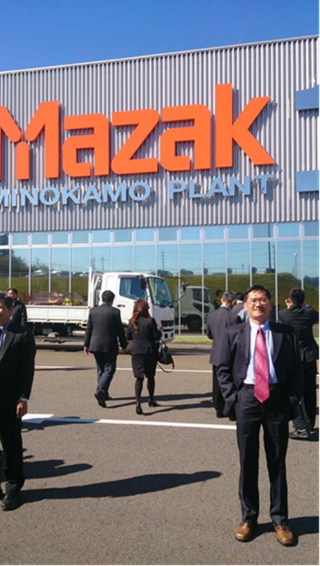 | 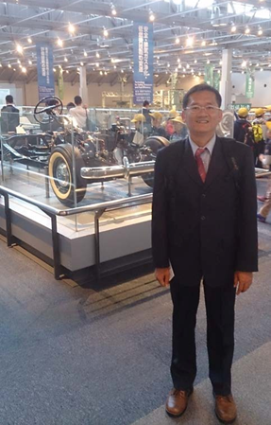
MAZAK大樓合影 | 汽車發展
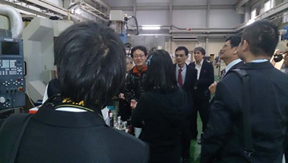 | 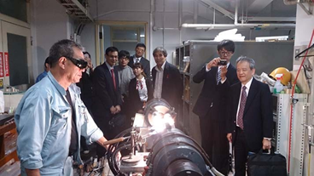
東京大學五軸工具機解說 | 玻璃管熔接
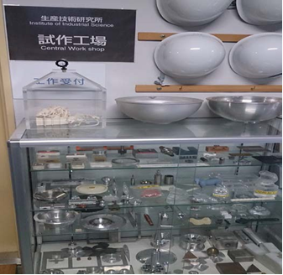 | 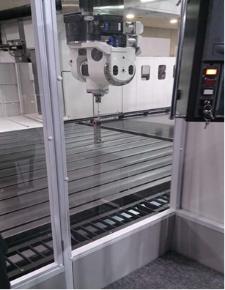
試作工廠展示櫃 | 工具機原點校正
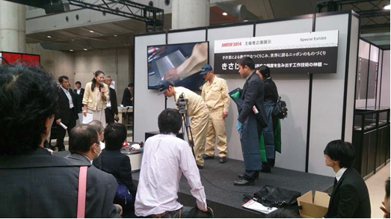 | 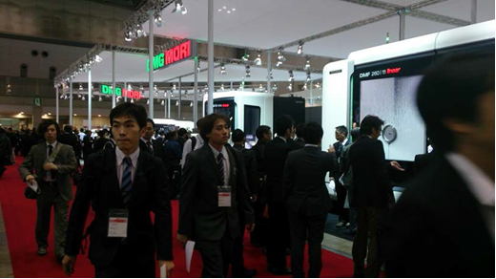
現場鏟花示範教學 | 會場一角

